Exercices couleur des solutions
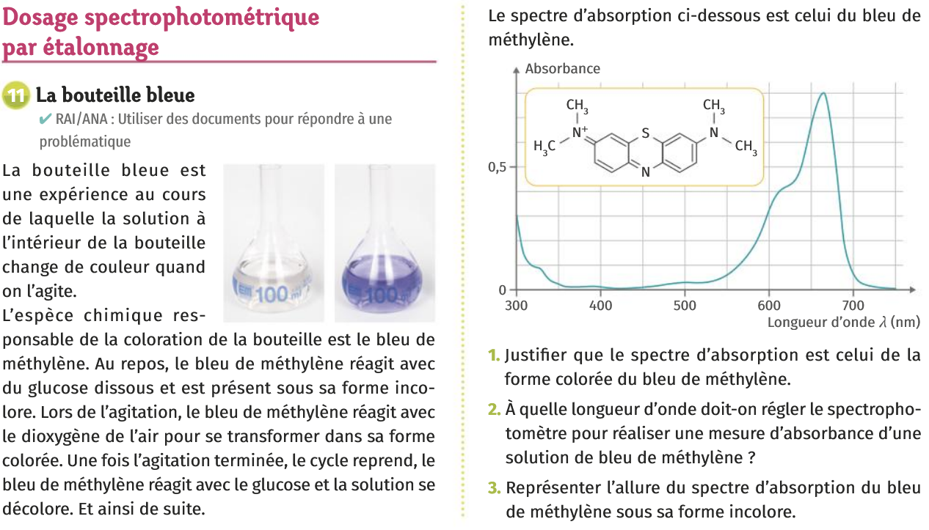

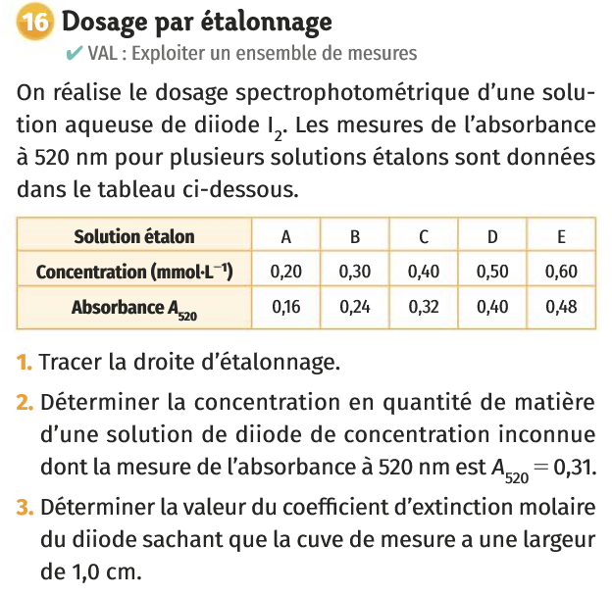 | 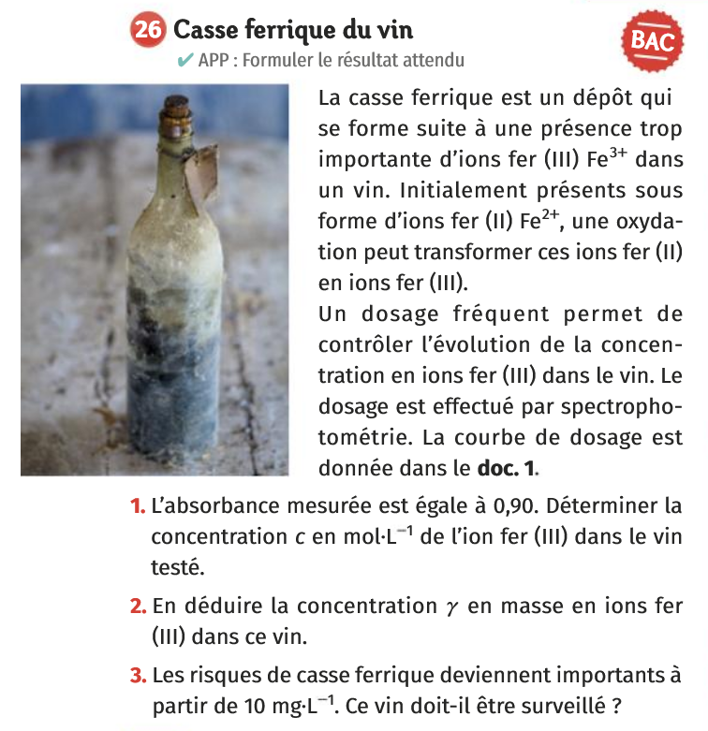
 | 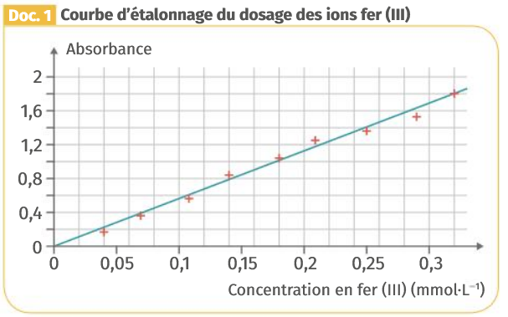
17 Validité de la loi de Beer-Lambert  Rayan décide de vérifier la loi de Beer-Lambert pour des solutions contenant l’ion permanganate. Pour ce faire, Il réaliser une série d’expériences : il dispose de tout le matériel de laboratoire nécessaire et du spectre d’absorption de l’ion permanganate ci-contre pour réaliser ses expériences. | 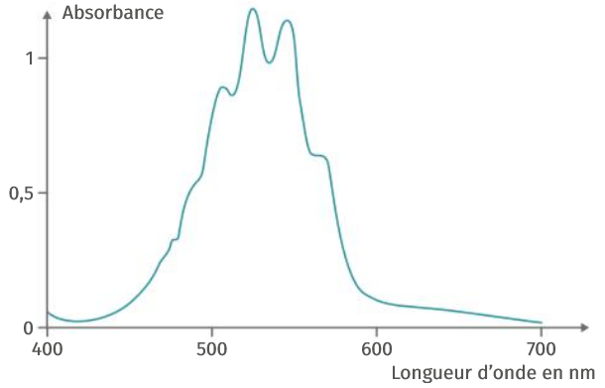
Expérience 1 : Droite d’étalonnage  Il réalise une série de cinq solutions étalons dont les concentrations sont comprises entre 0,01 mmol.L⁻¹ et 0,05 mmol.L⁻¹. Il règle le spectrophotomètre à 600 nm et effectue ses mesures. Après avoir saisi ses résultats dans un tableur, il trace la courbe d’étalonnage et remarque que les points ne sont pas alignés. Il modélise la droite mais celle-ci ne passe pas par l’origine.  1. Identifier dans le protocole de Rayan ce qui ne lui permet pas de vérifier la relation de proportionnalité entre l’absorbance et la concentration d’une solution diluée contenant l’ion permanganate. | Expérience 2 : Additivité des absorbances  Rayan dispose de deux solutions : la solution 1 de permanganate de potassium et la solution 2 incolore qui contient des ions fer (II). Il mesure l’absorbance de la solution 1 et trouve . Il mélange deux volumes V égaux de chaque solution pour ensuite mesurer l’absorbance du mélange et ainsi vérifier l’additivité de l’absorbance. Cependant, il découvre que le mélange est devenu incolore.  2. Formuler une hypothèse permettant d’expliquer le résultat de l’expérience.  3. Proposer un autre protocole expérimental permettant de vérifier l’additivité des absorbances pour une solution diluée colorée.

